**Hướng dẫn sử dụng trợ lý ảo Tố Như**

Chào các bạn, để sử dụng được trợ lí ảo thì chúng ta cần thực hiện các bước như sau:

**- Bước 1 Chuẩn bị:**

+ Giải nén tập tin Test.rar và đặt vị trí file trong ổ đĩa D.

+ Trong thư mục Test, lần lượt có các thư mục con:

1) Ai: File để khởi động AI (file exe) được lưu sẵn trong thư mục này (thật ra thì các bạn muốn lưu file này ở đâu cũng được nhưng vẫn nên lưu ở thư mục này để dễ tìm và sử dụng).

2) Game: Các game tích hợp cùng AI được lưu sẵn trong thư mục này. Các bạn cũng có thể thêm các game khác mà mình muốn vào thư mục này (lưu ý là game thêm vào phải là tập tin có định dang exe).

3) Image: Hình ảnh dùng cho các chức năng đổi hình nền máy tính, chụp ảnh màn hình, tạo qr code sẽ được lưu trong thư mục này. Lưu danh sách hình ảnh mà các bạn sẽ dùng cho chức năng thay đổi hình nền máy tính vào thư mục này.

4) Music: Lưu danh sách bài hát mà các bạn muốn nghe trong thư mục này (lưu ý là hiện tại AI chỉ hỗ trợ các file âm thanh có định dạng mp3, wav, wma nên các dạng file khác mà các bạn thêm vào sẽ không phát được nên cần kiểm tra trước khi thêm vào nha). Ngoài ra trong thư mục còn có các thư mục con Bored (chán), Happy (vui), Sad (buồn) dùng để phát nhạc theo tâm trạng. Các bạn cần lưu danh sách bài hát có tâm trạng tương ứng vào trong từng thư mục con này.

5) Shortcut: Lần lượt lưu các shortcut của các ứng dụng Excel, Google Chrome, Notepad, Powerpoint, Thùng rác, UniKeyNT, Vẽ, Word vào thư mục này để dùng cho chức năng mở ứng dụng.

6) Sound: Thư mục này chứa sẵn file âm thanh dùng chức năng bào thức.

7) Test File: Thư mục này sẽ được dùng cho chức năng tạo file.

8) Test Folder: Thư mục này sẽ được dùng cho chức năng tạo thư mục.

9) Video: Thư mục này sẽ chứa các video dùng cho chức năng tải video trên Youtube.

**- Bước 2 Hướng dẫn cách sử dụng:**

Đầu tiên, vào thư mục Ai đã đề cập qua ở bước 1.

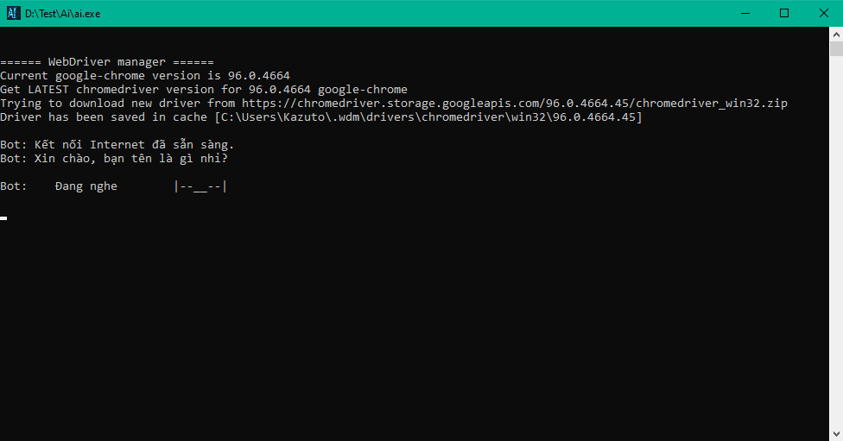 Trường hợp 1: Truy cập file ai.exe, giao diện như sau sẽ hiện lên nếu máy bạn đã kết nối mạng Internet, bạn có thể sang hướng dẫn tiếp theo:

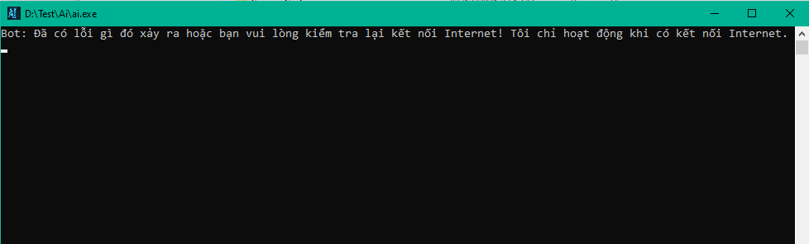 Trường hợp 2: Nếu giao diện sau hiện lên thì bạn cần kiểm tra kết nối mạng Internet máy của mình vì AI chỉ hoạt động khi có kết nối mạng Internet:

Nếu giao diện đã hiện lên như trường hợp 1 bạn cần nói tên của mình, bot Tố Như sẽ chào và nói lại tên của bạn cùng câu hỏi bạn muốn làm gì. Bạn có thể lựa chọn một trong số các chức năng bên dưới.

**Chức năng trợ giúp**

- Nếu bạn không biết AI này có thể làm được những công việc gì thì cần nói từ khóa “Bạn có thể làm gì ?” thì bot sẽ liệt kê các chức năng mà cô ấy có thể thực hiện được như dưới đây:

1.  Tự động kiểm tra kết nối mạng Internet (lưu ý là không có mạng Internet thì AI không hoạt động).

    2.  Chào hỏi.

    3.  Cho biết ngày, giờ.

    4.  Mở website, ứng dụng.

    5.  Tìm kiếm từ khóa, ảnh trên trên Google.

    6.  Gửi email.

    7.  Dự báo thời tiết.

    8.  Mở video nhạc trên Youtube.

    9.  Thay đổi hình nền máy tính bằng 2 cách:

        + Lấy ảnh từ trên mạng.

        + Lấy ảnh có sẵn trên máy tính.

    10.  Đọc báo.

    11. Kể bạn biết về thế giới bằng thông tin từ Wikipedia.

    12. Nghe nhạc có sẵn trên máy tính bằng các chế độ sau:

        + Phát một bài hát ngẫu nhiên.

        + Phát một bài hát cụ thể.

        + Phát bài hát theo tâm trạng người dùng.

    13. Tạo thư mục, các loại file.

    14. Tìm kiếm các thư mục, tập tin sau đó có thể:

        + Mở thư mục, tập tin đó lên.

        + Đổi tên thư mục, tập tin đó.

        + Xóa thư mục, tập tin đó.

    15. Tích hợp một số mini game.

    16. Cập nhật tình hình dịch bệnh Covid 19 trên thế giới.

    17. Cập nhật tình hình giá vàng trên thị trường.

    18. Chụp ảnh màn hình máy tính.

    19. Dịch thuật các ngôn ngữ.

    20. Tải video trên Youtube về máy tính.

    21. Cài báo thức.

    22. Tạo mã qr code.

    23. Tắt máy tính.

    24. Giới thiệu về bản thân của AI.

**Chức năng chào hỏi**

- Bạn cần nói “chào bạn” thì bot sẽ chào lại bạn tùy vào từng mốc thời gian trong ngày. Ví dụ thời gian đang là 7 giờ sáng thì bot sẽ chào buổi sáng bạn.

**Chức năng cho biết ngày, giờ**

- Bạn cần nói “Tôi muốn xem giờ” thì bot sẽ nói giờ cho bạn biết.

- Bạn cần nói “Hôm nay là ngày mấy?” thì bot sẽ nói ngày cho bạn biết.

**Chức năng mở trang web, ứng dụng**

- Bạn có thể mở một trang web bất kì bằng từ khóa “mở” + tên trang web. Ví dụ bạn có thể nói “mở Facebook” thì bot sẽ mở trang facebook lên cho bạn. (bạn có thể nói thêm tên miền .com hay không cũng được vì bot có thể hiểu được điều này)

- Bạn cần nói từ khóa “ứng dụng” thì bot sẽ hỏi lại bạn muốn mở ứng dụng nào, bạn chỉ cần nói từ khóa tương ứng với ứng dụng đó thì bot sẽ mở cho bạn.

Một số lưu ý cho chức năng mở ứng dụng:

1) Bot chỉ có thể mở những ứng dụng đã được nêu trong thư mục Shortcut ở bước 1 và 2 ứng dụng khác là máy tính và cmd.

2) Các từ khóa tương ứng với các ứng dụng khi bot hỏi lại bạn muốn mở ứng dụng nào:

* Đối với Google Chrome thì từ khóa là “google”.

* Đối với Word thì từ khóa là “văn bản”.

* Đối với Excel thì từ khóa là “trang tính”.

* Đối với Powerpoint thì từ khóa là “trình chiếu”.

* Đối với UniKeyNT thì từ khóa “bàn phím”.

* Đối với Notepad thì từ khóa là “sổ tay”.

* Đối với Thùng rác thì từ khóa vẫn là “ thùng rác”.

* Đối với Vẽ thì từ khóa vẫn là “vẽ”.

* Đối với Máy tính thì từ khóa vẫn là “máy tính”.

* Đối với Cmd thì từ khóa vẫn là “cmd”.

**Chức năng tìm kiếm từ khóa, ảnh trên trên Google**

- Bạn cần nói “mở google và tìm kiếm” thì bot sẽ hỏi bạn muốn tìm kiếm gì, bạn cần nói ra từ khóa mà mình muốn tìm kiếm thì google sẽ tự động tìm kiếm từ khóa đó và hiện lên màn hình cho bạn. Ví dụ bạn nói từ khóa “hoa hồng” thì google sẽ hiện các kết quả tìm kiếm về hoa hồng cho bạn.

- Bạn cần nói từ khóa “tìm hình ảnh về” + từ khóa muốn tìm hình ảnh. Sau đó bot sẽ hiện lên các hình ảnh tương ứng với từ khóa cho bạn. Ví dụ bạn có thể nói “tìm hình ảnh về hoa hồng” thì google sẽ hiện các kết quả tìm kiếm hình ảnh về hoa hồng cho bạn.

**Chức năng gửi email**

- Bạn có thể gửi mail bằng cách nói từ khóa “email” hoặc “mail” hoặc “gmail”, bot sẽ yêu cầu bạn nhập tên email và mật khẩu của người gửi, tên email của người nhận, còn về nội dung email thì bạn cần nói cho bot biết để cô ấy ghi và gửi nó giúp bạn.

Một số lưu ý cho chức năng gửi email:

1) Bạn cần kiểm tra xem email mình sử dụng đã được cấp quyền cho phép gửi thông qua AI này hay chưa bằng link dưới đây, nếu chưa cấp quyền thì bot sẽ thông báo lỗi và email sẽ không gửi đi được:

<https://myaccount.google.com/lesssecureapps?pli=1&rapt=AEjHL4M26nt2ia8WZY9BD9QtUUDsdg_cz7T_5H_pIqls9kjKUHYUK1ZsryhkBk9l5MwcSPgKRO8jc950Pmewt52I5snPHvEeew>

2) Bạn cần nhập chính xác tên email và mật khẩu của người gửi, tên email của người nhận nếu không thì bot sẽ thông báo lỗi.

**Chức năng dự báo thời tiêt**

- Bạn có thể hỏi bot về thời tiết hôm nay ở các thành phố khác nhau bằng từ khóa “thời tiết”, bot sẽ hỏi lại bạn muốn xem thời tiết ở đâu, bạn nói ra địa diểm, khu vực mình muốn, sau đó bot sẽ nói về các chỉ số thông tin thời tiết ở địa điểm, khu vực đó cho bạn.

**Chức năng mở video nhạc trên Youtube**

- Bạn cần nói từ khóa ”nghe nhạc trên youtube” bot sẽ hỏi lại tên bài hát bạn muốn mở, bạn trả lời và sau đó bài hát tương ứng sẽ được mở.

**Chức năng thay đổi hình nền máy tính**

- Nếu hình nền hiện tại làm bạn không thích thì bạn có thể nhờ bot bằng cách nói từ khóa “thay đổi hình nền”, bot sẽ hỏi lại bạn muốn thay đổi hình nền ngẫu nhiên trên mạng hay ảnh có sẵn trong máy.

+ Nếu bạn trả lời là từ khóa “trên mạng” thì hình nền sẽ được thay đổi từ một ảnh ngẫu nhiên trên mạng.

+ Nếu bạn trả lởi là từ khóa “trên máy tính” thì thư mục Image đã đề cập ở bước 1 sẽ hiện lên, bot sẽ yêu cầu bạn chọn một hình ảnh trong thư mục này để thay hình nền, bạn trả lời bằng cách nói tên tấm ảnh ra và bot sẽ thay đổi hình nền dựa trên hình ảnh mà bạn đã chọn.

**Chức năng đọc báo**

- Bạn muốn biết tin tức hôm nay thì cần nói từ khóa “đọc báo”, bot sẽ hỏi về chủ đề bạn muốn đọc là gì, bạn trả lời và bot sẽ mở lên tối đa 3 bài báo về chủ đề mà bạn đã nói. Ví dụ bạn trả lời bằng từ khóa “Ronaldo” thì sẽ có tối đa 3 bài báo có chủ đề về Ronaldo hiện lên cho bạn đọc. Lưu ý là nếu bot không tìm được bài báo nào trùng khớp với chủ đề bạn nói ra thì sẽ chẳng có bài báo nào được hiện lên cả.

**Chức năng kể bạn biết về thế giới bằng thông tin từ Wikipedia**

- Bạn không biết định nghĩa về điều gì thì cần nói từ khóa “định nghĩa”, bot sẽ hỏi bạn muốn nghe về gì, bạn trả lời bằng một từ khóa và bot sẽ nói cho bạn biết thông tin dựa trên từ khóa đó. Ví dụ bạn trả lời là “Tấm Cám” thì bot sẽ nói các thông tin về Tấm Cám cho bạn biết.

Sau khi đọc được một chút thì bot sẽ lại hỏi bạn có muốn nghe tiếp không, nếu trả lời “có” thì bot sẽ nói tiếp các thông tin còn lại, còn nếu bạn trả lời từ khóa khác ngoài “có” thì bot sẽ cám ơn vì bạn lắng nghe và đóng chức năng này lại.

**Chức năng nghe nhạc có sẵn trên máy tính**

- Bạn muốn nghe nhạc đã tải về trên máy thì cần nói từ khóa ”nghe nhạc trên máy tính”, bot sẽ hỏi bạn muốn nghe một bài hát cụ thể hay một bài hát ngẫu nhiên.

+ Nếu bạn trả lời là từ khóa “ngẫu nhiên” thì bot sẽ phát một bài hát ngẫu nhiên trong thư mục Music đã đề cập ở bước 1.

+ Nếu bạn trả lời là từ khóa “cụ thể” thì bot sẽ hỏi tiếp bạn muốn nghe bào hát gì, sau khi nói tên bài hát muốn phát ra (bài hát này cũng phải có lưu ở thư mục Music) thì bot sẽ phát bài hát đó.

**Chức năng nghe nhạc theo tâm trạng**

- Bạn muốn nghe nhạc theo tâm trạng thì cần nói từ khóa ”nghe nhạc theo tâm trạng”, bot sẽ hỏi tâm trạng bây giờ của bạn như thế nào, sau khi trả lời bằng một trong số ba từ khóa “vui”. “buồn”, “chán” thì bot sẽ phát nhạc theo tâm trạng mà bạn trả lời (các bài hát này được lưu ở trong trong các thư mục con của của thư mục Music đã đề cập ở bước 1).

**Chức năng tạo thư mục, tạo file**

- Bạn có thể tạo thư mục bằng cách nói từ khóa ”tạo thư mục” hoặc “tạo folder”, bot sẽ hỏi tên thư mục mà bạn muốn tạo là gì, sau khi trả lời thì bot sẽ tạo thư mục đó cho bạn.

Một số lưu ý cho chức năng tạo thư mục:

1) Nếu tên thư mục nói ra trùng với tên một thư mục khác trong cùng đường dẫn thì sẽ có thông báo trùng tên và tạo thư mục không thành công.

2) Hiện tại AI chỉ có thể tạo thư mục được trong trong thư mục Test Folder đã đề cập ở bước 1.

- Bạn muốn tạo các loại tập tin txt, file word, file exel, file powerpoint thì cần nói từ khóa “tạo tập tin” hoặc “tạo file”, bot sẽ hỏi lại bạn muốn loại file gì. Bạn có thể trả lời bằng một trong số những từ khóa sau:

+ Từ khóa “ghi chú” hoặc “txt” hoặc “note pad” để tạo file txt.

+ Từ khóa “văn bản” hoặc “word” để tạo file docx (file word).

+ Từ khóa “trang tính” hoặc “excel” để tạo file xlsx (file excel).

+ Từ khóa “trình chiếu” hoặc “powerpoint” để tạo file pptx (file powerpoint).

Sau khi chọn loại file muốn tạo, bot sẽ tiếp tục hỏi tên file bạn muốn tạo là gì, sau khi trả lời thì:

+ Đối với file txt, word thì bot lại hỏi tiếp nội dung mà bạn muốn ghi vào trong file là gì, sau khi trả lời xong thì file sẽ được tạo và mở lên.

+ Đối với file excel, powerpoint thì file được tạo và mở lên.

Lưu ý cũng giống như thư mục, hiện tại AI chỉ có thể tạo file được trong trong thư mục Test File đã đề cập ở bước 1.

**Chức năng tìm kiếm thư mục, tập tin**

- Bạn có thể tìm kiếm tập tin bằng cách nói từ khóa “tìm tập tin” hoặc “tìm file”, bot sẽ yêu cầu bạn nhập ổ đĩa muốn tìm file, sau đó nhập tên file (lưu ý là hãy nhập cả đuôi file), bot sẽ bắt đầu tìm kiếm.

+ Nếu không tìm thấy file thì bot sẽ thông báo là không tìm thấy.

+ Nếu tìm thấy được một file thì bot sẽ thông báo là tìm thấy, sau đó bot hỏi tiếp là bạn có muốn thực hiện nào khác đối với file vừa tìm được không. Bạn có thể trả lời là “không” hoặc bằng một trong số những từ khóa sau:

* Từ khóa “mở” hoặc “bật” để thực hiện mở file lên.

* Từ khóa “đổi tên’ hoặc “thay tên” để thực hiện đổi tên file. Sau đó bot sẽ lại hỏi tên mà bạn muốn đổi là gì, sau khi trả lời thì file sẽ được đổi thành tên mà bạn đã trả lời.

* Từ khóa xóa “xóa” để thực hiện xóa file. Sau đó bot lại hỏi bạn có chắc chắn muốn xóa file không, bạn trả lời “có” hoặc “chắc chắn” để xóa hoặc “không” để hủy câu lệnh xóa.

+ Nếu tìm thấy nhiều hơn một file thì bot sẽ thông báo là tìm thấy kèm theo số lượng file, sau đó bot sẽ hỏi tiếp bạn có muốn mở các file này lên không. Bạn trả lời “có” để mở các file đó lên hoặc “không” để hủy bỏ câu lệnh.

- Đối với chức năng tìm thư mục thì cơ bản cũng giống với tìm tập tin. Bạn cũng phải nhập ổ đĩa và tên thư mục muốn tìm.

+ Nếu không tìm thấy thư mục thì bot sẽ thông báo là không tìm thấy.

+ Nếu tìm thấy được một thư mục thì bot sẽ thông báo là tìm thấy, sau đó cũng có các lựa chọn như mở thư mục, đổi tên thư mục, xóa thư mục và làm giống như đối với file.

+ Nếu tìm thấy nhiều hơn một thư mục thì bot sẽ thông báo là tìm thấy kèm theo số lượng thư mục và cũng yêu cầu có mở thư mục hay không giống như đối với file.

**Chức năng chơi game**

- Bạn buồn chán có thể nhờ bot mở một mini game bằng cách nói từ khóa “game” hoặc “trò chơi”, bot sẽ hỏi lại tên game bạn muốn mở là gì, bạn trả lời tên trò chơi và bot sẽ mở cho bạn game mini siêu khó đó (lưu ý là các mini game này đều được lưu trong thư mục Game đã đề cập ở bước 1).

**Chức năng cập nhật tình hình dịch bệnh Covid 19 trên thế giới**

- Bạn muốn biết thông tin về dịch bệnh Covid 19 có thể hỏi bot bằng từ khóa “dịch bệnh”, bot sẽ thông báo cho bạn biết thông tin mới nhất về dịch bệnh như tổng số ca mắc, số ca tử vong, số ca khỏi bệnh kèm theo thông tin ngày giờ.

**Chức năng cập nhật tình hình giá vàng trên thế giới**

- Bạn muốn biết thông tin về giá vàng trên thị trường có thể hỏi bot bằng từ khóa “giá vàng”, bot sẽ thông báo cho bạn biết thông tin mới nhất về giá cả các loại vàng như giá mua, giá bán, loại vàng, cập nhật vào lúc nào, ở đâu.

**Chức năng chụp ảnh màn hình máy tính**

- Bạn có thể nhờ bot chụp ảnh màn hình bằng cách nói từ khóa “chụp ảnh màn hình”, bot sẽ chụp giúp bạn sau đó mở hình ảnh vừa chụp lên.

**Chức năng dịch thuật các ngôn ngữ**

- Bạn muốn dịch một từ hoặc câu nào đó mà bạn không biết có thể nói từ khóa “dịch thuật”, bot sẽ hỏi bạn muốn dịch từ ngôn ngữ nào sang ngôn nào. Bạn bắt buộc phải trả lời theo cú pháp “từ tiếng” + ngôn ngữ truyền vào “sang tiếng” + ngôn ngữ được dịch. Ví dụ “từ tiếng Việt sang tiếng Anh”. Sau đó bot sẽ lại hỏi từ hoặc câu mà bạn muốn dịch là gì, sau khi trả lời thì chỉ cần một vài giây sau là bot sẽ dịch và đọc ra sang ngôn ngữ mà bạn muốn (lưu ý là hiện tại AI chỉ mới dịch qua lại được 3 loại ngôn ngữ là Việt, Anh, Nhật cho nên nếu bạn lựa chọn ngôn ngữ khác ngoài các loại này thì sẽ không thực hiện được).

**Chức năng tải video trên Youtube về máy tính**

- Bạn muốn tải một video Youtube về máy tính thì cần nói từ khóa “tải video youtube”, bot sẽ hỏi tên video bạn muốn tải là gì, bạn trả lời và chờ đợi AI tải video về cho bạn. Khi tải xong thì bot sẽ lại hỏi bạn có muốn mở video lên không, bạn trả lời “có” để thực hiện mở, ngoài từ “có” ra thì các từ khóa khác đều sẽ bị coi là không chấp nhận mở và thoát chức năng tải video này.

**Chức năng cài báo thức**

- Bot có thể tạo báo thức giúp bạn bằng cách nói từ khóa “báo thức”, bot sẽ cảnh báo là trong lúc cài báo thức thì cô ấy sẽ không làm gì khác được, bạn có chắc chắn muốn cài báo thức không.

+ Nếu bạn trả lời là “có” hoặc “chắc chắn” thì bot sẽ yêu cầu bạn nhập giờ, nhập phút, xác định là am hay pm cho báo thức, việc cuối cùng chình là chờ đợi để cho báo thức reo (lưu ý là chuông báo thức chính là file được lưu trong thư mục Sound đã đề cập ở bước 1).

+ Nếu bạn trả lời là “không” thì bot sẽ thoát chức năng báo thức này.

**Chức năng tạo mã qr**

- Bạn cần nói từ khóa “tạo mã qr” hoặc “qr code”, bot sẽ yêu cầu bạn nhập đường dẫn cho mã qr được tạo, sau khi nhập hợp lệ thì bot sẽ thực hiện tạo và mở ảnh qr đó lên cho bạn quét (lưu ý là ảnh qr tạo ra được lưu trong thư mục Image đã đề cập ở bước 1).

**Chức năng tắt máy**

- Bạn mệt mỏi, buồn ngủ có thể nhờ bot tắt máy giúp bạn bằng từ khóa “tắt máy” hoặc “shutdown”, bot sẽ hỏi lại bạn có chắc chắn muốn tắt máy không. Bạn trả lời là “có” để thực hiện tắt máy hoặc “không” để hủy bỏ câu lệnh.

**Chức năng tắt AI đi**

- Bạn muốn tắt AI đi thì chỉ cần nói một trong các từ khóa sau “dừng chương trình”, “không cần”, “tạm biệt”, “kết thúc”, “chào robot”, “ngủ thôi”, sau đó chương trình sẽ tự động được tắt.

***Cảm ơn bạn đã sử dụng phần mềm của chúng tôi!!!!***